Pila HVP-cirk.60A bez kotouče
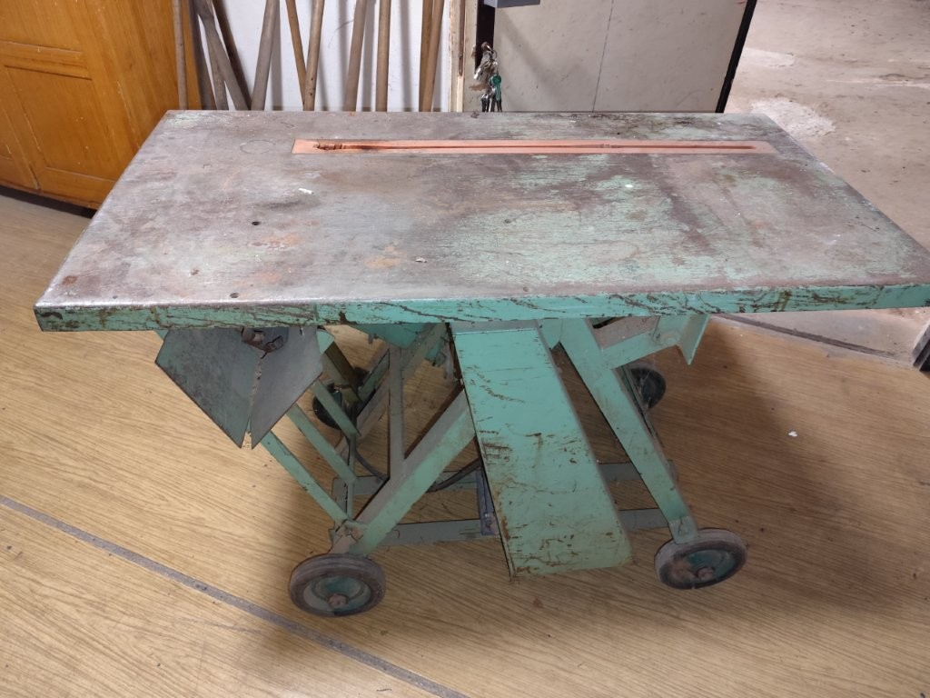
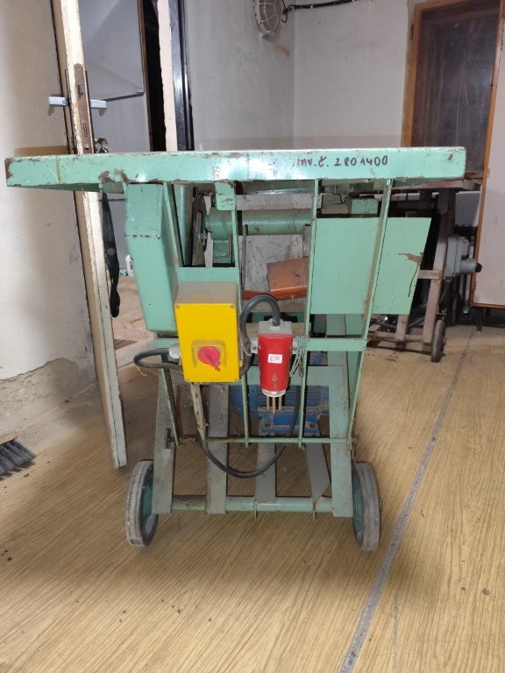
R.v.: 1998, nefunkční, celková oprava nutná

